Fajl koji ćemo koristiti u svim zadacima je CY08MSP_STU_QQQ_SRB_2025.SAV.sav. 2025 u imenu znači da je pripremljena za kurs u 2025. godini, ali u pitanju je baza iz ciklusa PISA 2022. godine. U bazi se nalaze sve varijable koje postoje u glavnoj PISA bazi, ali sadrži i varijable koje smo sami izgradili za potrebe časova. Baza koju koristimo sadrži samo učenike iz Srbije (6413).
Napomena: Svaki zadatak za ove vežbe nalazi se na novoj strani. Rombom (♦) su označeni postupci i ciljevi zadatka, a kurzivom je označeno pitanje na koje tekstualno treba pružiti odgovor, odnosno tumačenje.

Zadatak 1:
♦ Napravite raspodelu učestalosti koristeći komande: Analyze Descriptive Statistics Frequencies, uključivanjem Display frequency tables, za sledeću varijablu:
var. MATHnivo (labela Nivo matematičke pismenosti učenika)
Napomena: Više informacija o nivoima postignuća kojima ćemo se bavimo na ovom času nalaze se na sledećem linku: https://www.oecd.org/en/publications/pisa-2022-results-volume-i_53f23881-en/full-report/component-10.html - chapter-d1e4472-d219c91287: I to u tabelama: Table I.3.1. Description of the eight levels of mathematics proficiency in PISA 2022.
Šta saznajemo o raspodeli učenika prema funkcionalnoj matematičkoj pismenosti, odnosno nepismenosti u Srbiji?
♦Iskoristite štapićasti dijagram da prikažete grafički raspodele učestalosti na var. MATHnivo (Nivo matematičke pismenosti učenika). Komande su sledeće Graphs Legacy Dialogs Bar Charts. Označite Simple i Summaries for groups of cases. Varijablu prebacite u polje Category Axis:.
Iskoristite pitasti dijagram (engl. pie) da prikažite grafički raspodele učestalosti na varijabli MATHnivo. Komande su sledeće: Graphs Legacy Dialogs Pie Charts. Označite Simple i Summaries for groups of cases. Kada se otvori novi prozor, označiti Slices represent: N of Cases, a onda prebaciti varijablu u Define slices by:. Dakle, svaki isečak pite će predstavljati nivo matematičke pismenosti, a njegova veličina će predstavljati broj učenika koji se nalaze na određenom nivou. Pita dijagram se može uređivati nakon dvostrukog klika na dijagram, kada se otvori Chart Editor. Najpre treba razmisliti o ubacivanju oznaka za veličinu isečaka, ali I ime isečka (da li će stajati u legendi ili kod samog isečka). To se radi u podmeniju Element, odabirom Show data labels, nakon čega se otvara prozor u kome se mogu uređivati po želji. Isprobajte sve opcije.
Uporedimo prikaze, Šta pie chart u odnosu na bar chart lakše prikazuje kao informaciju, a šta pomalo skriva, i obrnuto?

Zadatak 2:
♦ Napravite raspodelu učestalosti varijable MATHnivo ali samo u grupi đaka koji imaju bar jednog roditelja fakultetski obrazovanog, tj. učenika označenih cifrom 1 na varijabli FAKSbar1.
Prvo, za odabir ispitanika koristiti komandu Data Select Cases. U dijaloškom prozoru Select Cases, označimo If condition is satisfied i definišemo uslov tako što prvo stisnemo dugme If… i onda unesemo: FAKSbar1 = 1.
Zatim, ponovo uraditi: Analyze Descriptive Statistics Frequencies, uključivanjem Display frequency tables, za varijablu MATHnivo.
Pregledajte raspodelu i opišite je.
Napomena: Ovo iznad je bila jednostavna selekcija, sa samo jednim uslovom. Ako bismo želeli da, na primer, selektujemo samo dečake koje imaju bar jednog roditelja koji je fakultetski obrazovan, uneli bismo u polje: ST004D01T~=1 & FAKSbar1 = 1 . Znak ~= označava da je nešto: različito od.
Napomena: kada je u pitanju varijabla String tipa, kao što je varijabla CNT, unose se navodnici (npr. “SRB”) u jednačinu.
♦ Isključite Select cases iz prethodne tačke time što ćete označiti u istom prozoru All cases. A potom umesto Select cases koristite Data Split File, stiskom na dugme Organize output by groups i ubacivanjem opet FAKSbar1 varijable u prozor. Zatim napravite raspodelu učestalosti MATHnivo komandom Analyze Descriptive Statistics Frequencies, uključivanjem Display frequency tables.
Pregledajte raspodelu i opišite je.
♦ Isključite Split file iz prethodne tačke time što ćete označiti u istom prozoru Analyze all cases, do not create groups.

Zadatak 3:
♦Izračunajte da li varijabla MATHnivo nosi više informacija za opis učenika koji imaju bar jednog fakultetski obrazovanog roditelja ili one učenike koje nemaju. Drugim rečima, izračunajte za koji poduzorak ova varijabla ima veću entropiju. Koristite za računanje komandu COMPUTE i odaberite iz Function Group: Arithmetic: a zatim iz Functions and Special Variables: Ln, prirodni logaritam, tj. logaritam sa osnovom e. Entropija (koja se obično označava sa H) je naš Target Variable:
Entropija se računa prema sledećem obrascu:
H = - Σ p_{i} * logp_{i}
Verovatnoće za kategorije, proporcije (p_{i}), obe varijable se nalaze u ispisu iz prethodnog zadatka, ali u formatu procenta, tako da ih za potrebe računanja entropije, koja koristi proporcije, delimo sa 100.
U kom poduzorku varijabla MATHnivo ima veću entropiju? Kakve su entropije u odnosu na maksimalne moguće entropije za ovaj tip varijable?
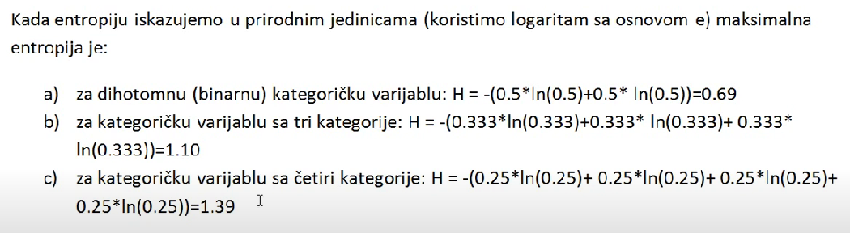
Da li biste koristili entropiju umesto običnog pregleda raspodele učestalosti ubuduće pre za varijablu sa dve ili za varijablu sa tri i više kategorija?

Zadatak 4:
♦ Izračunajte aritmetičku sredinu za varijablu MATHnivo i bez obzira na to što je kategorička varijabla;
Pogledajte ponovo raspodelu učestalosti celog uzorka učenika za varijablu MATHnivo i pokušajte da ustanovite čemu je u stvari jednaka aritmetička sredina na ovoj varijabli; Da li je to uvek slučaj, bez obzira na to koliko kategorija ima kategorička varijabla i kako su kodirane kategorije varijabli?

Zadatak 5:
♦ Kodirajte varijablu FAKSoba u kompletni disjuktni oblik, tj. napravite selektorsku ili indikatorsku matricu za ovu varijablu.Transform Create dummy variables:
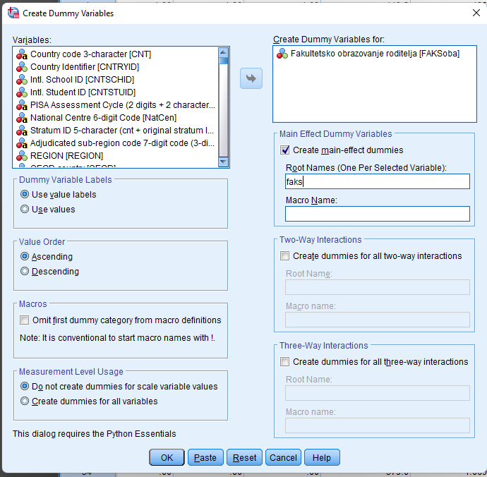
Pogledajte novonastale varijable s desne strane, u Data View. Uporedite sa originalnom varijablom FAKSoba. Da biste lakše pregledali, prevucite kolonu za FAKSoba do novih varijabli*. Da li je ovo “dummy” o kojoj smo učili?
*Tips & tricks: kada poredimo dve ili više varijabli radi veće preglednosti možemo da ih fizički smestimo jednu do druge. Varijable se mogu premeštati prevlačenjem, tako što nakon klika na zaglavlje varijable i selekcije iste (žuta boja), ponovo kliknemo na njeno ime posle čega se pored kursora pojavljuje bleda kontura pravougaonika ili crni precrtani krug. Držeći sve vreme pritisnuto levo dugme miša pomeramo kursor u željenom smeru pri čemu nam pomaže crvena linija vodilja. Kada smo varijabli locirali novo mesto (biće smeštena iza crvene linije) pustimo taster i to je to.
Kako bismo ovo rekodiranje u u kompletni disjuktni oblik peške izveli u komandi Recode into different variables?

